Маршрутный лист
Фамилия, имя__________________________________________________Класс_____________________Дата______________________

Тема урока: Государственная символика: герб, флаг, гимн

Главный вопрос урока_______________________________________________________________________________________________

План урока:

1._____________________________________________

2._____________________________________________

3._____________________________________________

4._____________________________________________

Подпиши название каждой государственной символики:
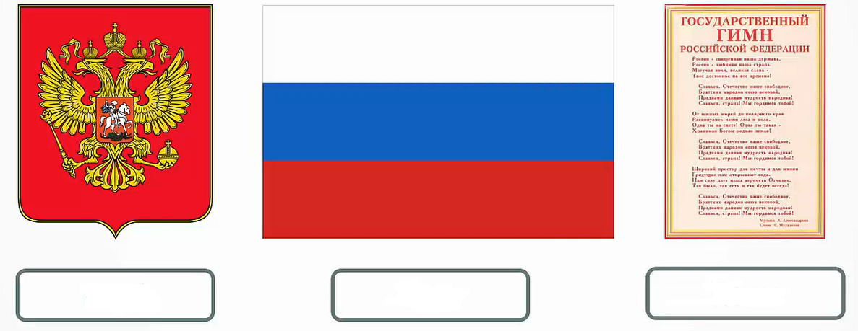

- Допиши предложение:
Основной закон государства, который имеет высшую юридическую силу – это__________________________________________
- Вставь пропущенное слово:
Рыцари приезжали в доспехах, с закрытыми лицами. У каждого рыцаря был свой _______________, по нему зрители получали необходимую информацию.
- Обозначь стрелками, что означал каждый цвет герба:
Черный
Голубой
Красный
Пурпурный
Зеленый
соответствовал земле и холоду, означал скромность, печаль.
воздух, означал величие, красоту, ясность.
храбрость, мужество
достоинство, силу.
означал надежду, изобилие

- Допиши предложение:
Законодательно утвержденный символ, описание которого есть в Законе о государственном гербе РФ – это _______________________________________________________________________________________________
- Обозначь стрелками, в каких годах произошли данные события:
В 1693 г.
Флаг России снова стал бело-сине-красным

Впервые красно-сине-белый триколор появился в России.
В 1924 г.

Образовался Союз ССР.
В 1991 г.

- Допиши предложение:
Торжественная песня, принятая как символ государственного единства – это ________________________________________________
- Просмотри свой рабочий лист, составь по нему план и запиши его в план урока.

